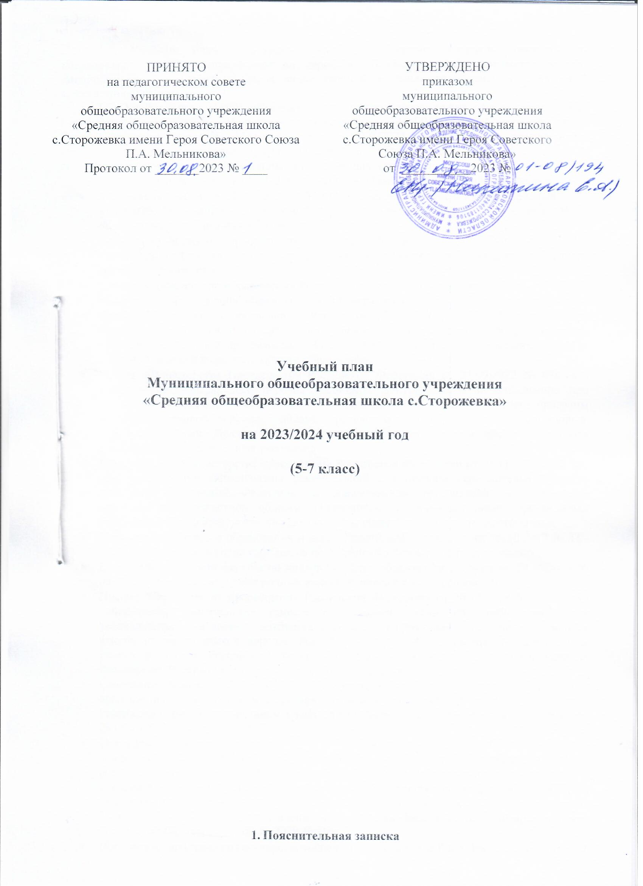

Учебный план
основного общего образования
МОУ «Средняя общеобразовательная школа с.Сторожевка
имени Героя Советского Союза П.А.Мельникова»
на 2023/2024 учебный год

- Пояснительная записка

1.1. Учебный план – документ, который определяет перечень, трудоемкость, последовательность и распределение по периодам обучения учебных предметов, курсов, дисциплин (модулей), практик, иных видов учебной деятельности, формы промежуточной аттестации обучающихся.
1.2. Учебный план МОУ «Средняя общеобразовательная школа с.Сторожевка имени Героя Советского Союза П.А.Мельникова» (далее по тексту - МОУ «СОШ с.Сторожевка имени Героя Советского Союза П.А.Мельникова») на 2023/2024 учебный год, реализующего основные общеобразовательные программы основного общего образования, сформирован в соответствии с требованиями изложенными в следующих документах:
- Федеральный Закон от 29.12.2012 № 273-ФЗ «Об образовании в Российской Федерации»;
- Федеральный Закон от 24.09.2022 № 371-ФЗ «О внесении изменений в Федеральный закон «Об образовании в Российской Федерации» и статью 1 Федерального закона «Об обязательных требованиях в Российской Федерации»;
- Приказ Министерства просвещения Российской Федерации от 31.05.2021 № 287 «Об утверждении федерального государственного образовательного стандарта основного общего образования»;
- Приказ Министерства просвещения Российской Федерации от 18 мая 2023 г. №370 «Об утверждении федеральной образовательной программы основного общего образования»;
- Приказ Министерства просвещения России от 22.03.2021 № 115 «Об утверждении Порядка организации и осуществления образовательной деятельности по основным общеобразовательным программам - образовательным программам начального общего, основного общего и среднего общего образования»;
- Приказ Министерства Просвещения Российской Федерации от 21.09.2022 № 858 «Об утверждении федерального перечня учебников, допущенных к использованию при реализации имеющих государственную аккредитацию образовательных программ начального общего, основного общего, среднего общего образования организациями, осуществляющими образовательную деятельность и установления предельного срока использования исключенных учебников»;
- Распоряжение Министерства просвещения Российской Федерации от 01.11.2019 № Р-109 «Об утверждении методических рекомендаций для органов исполнительной власти субъектов Российской Федерации и общественных организаций по реализации преподавания предметной области «Технология» в образовательных организациях Российской Федерации, реализующих основные общеобразовательные программы»;
- Письмо Министерства образования и науки Российской Федерации от 09.10.2017 № ТС-945/08 «О реализации прав граждан на получение образования на родном языке»;
- Письмо Федеральной службы по надзору в сфере образования и науки от 20.06.2018 № 05-192 «О вопросах изучения родных языков из числа языков народов РФ»;
- Письмо Министерства просвещения Российской Федерации от 20.12.2018 № 03-510 «О направлении информации» (вместе с «Рекомендациями по применению норм законодательства в части обеспечения возможности получения образования на родных языках из числа языков народов Российской Федерации, изучения государственных языков республик Российской Федерации, родных языков из числа языков народов Российской Федерации, в том числе русского как родного»);
- Санитарные правила СП 2.4.3648-20 «Санитарно-эпидемиологическими требованиями к организациям воспитания и обучения, отдыха и оздоровления детей и молодежи», утвержденными Постановлением Главного санитарного врача Российской Федерации от 28.09.20 № 28;
- Санитарно-эпидемиологические правила СП 3.1/2.4.3598-20 "Санитарно-эпидемиологические требования к устройству, содержанию и организации работы образовательных организаций и других объектов социальной инфраструктуры для детей и молодежи в условиях распространения новой коронавирусной инфекции (COVID-19) утвержденными постановлением Главного санитарного врача Российской Федерации от 30.06.20 № 2 (в ред. Постановления Главного государственного санитарного врача Российской Федерации от 02.12.2020 № 39);
- Постановление Главного государственного санитарного врача Российской Федерации от 28.01.2021 № 2 «Об утверждении санитарных правил и норм СанПиН 1.2.3685-21 «Гигиенические нормативы и требования к обеспечению безопасности и (или) безвредности для человека факторов среды обитания»;
- Постановление Главного государственного санитарного врача Российской Федерации от 21.03.2022 № 9 «О внесении изменений в санитарно-эпидемиологические правила СП 3.1/2.4.3598-20 «Санитарно-эпидемиологические требования к устройству, содержанию и организации работы образовательных организаций и других объектов социальной инфраструктуры для детей и молодежи в условиях распространения новой коронавирусной инфекции (COVID-2019)»‚ утвержденные постановлением Главного государственного санитарного врача Российской Федерации от 30.06.2020 № 16»;
- Письмо Министерства Просвещения Российской Федерации от 05.07.2022 № ТВ-1290/03 «О направлении методических рекомендаций по организации внеурочной деятельности в рамках реализации обновленных федеральных государственных образовательных стандартов начального общего и основного общего образования»;
- Устава МОУ «СОШ с.Сторожевка имени Героя Советского Союза П.А.Мельникова»;
- Основная образовательная программа основного общего образования МОУ «СОШ с.Сторожевка имени Героя Советского Союза П.А.Мельникова».

2.Общие положения

2.1. Согласно федеральному закону № 273-ФЗ «Об образовании в Российской Федерации» (ст.28), МОУ «СОШ с.Сторожевка имени Героя Советского Союза П.А.Мельникова» с целью сохранения и укрепления здоровья обучающихся, возможности общения детей с родителями в выходные дни, самореализации обучающихся во внеурочной деятельности работает в режиме 5-дневной учебной недели, продолжительность урока 40 минут, продолжительность учебного периода 34 недели.

2.2. Во время карантина деятельность школы осуществляется в соответствии с утверждённым директором режимом работы, деятельность педагогических работников – в соответствии с установленной учебной нагрузкой, расписанием учебных занятий, иных работников – режимом рабочего времени, графиком сменности.

2.2.1. В период карантина с целью прохождения образовательных программ в полном объёме учащимися применяются разнообразные формы домашней самостоятельной работы, дистанционные формы обучения.

2.2.2. Образовательный процесс организуется через следующие формы:
- дистанционную форму обучения (Интернет (различные учебные платформы),
- через социальные сети, по телефону, программы для конференц-связи (скайп, ватсап, вайбер и др.).

2.2.3. Основные виды учебных занятий:
- краткий теоретический материал, литература для изучения материала, задания для самостоятельной работы, контрольные работы и др.;
- индивидуальные и групповые консультации учащихся в дистанционном режиме (веб-камера, документ-камера, по телефону, др.).

2.2.4. Самостоятельная работа учащегося может включать следующие формы (элементы) дистанционного обучения:
-работа с электронной версией учебника;
-просмотр видео-лекций;
-прослушивание аудиоматериала;
-компьютерное тестирование;
- исследовательская деятельность;
- изучение печатных и других методических учебных материалов и пр.

2.3. Промежуточная аттестация.
1.4.1. Освоение образовательной программы основного общего образования сопровождается промежуточной аттестацией обучающихся. Для полугодовой, годовой аттестации формами контроля качества усвоения содержания учебных программ в 5-7 классе являются формы письменной проверки по русскому языку, математике (алгебре/геометрии) в форме проверочной работы формата ВПР.
Порядок проведения промежуточной аттестации регулируется Положением о формах, периодичности, порядке текущего контроля успеваемости и промежуточной аттестации МОУ «СОШ с.Сторожевка имени Героя Советского Союза П.А.Мельникова».

3. Учебный план

3.1. Учебный план основного общего образования (5-7 классы) МОУ «СОШ с.Сторожевка имени Героя Советского Союза П.А.Мельникова» составлен с целью дальнейшего совершенствования образовательного процесса, повышения результативности обучения детей, обеспечения вариативности образовательного процесса, сохранения единого образовательного пространства, а также выполнения гигиенических требований к условиям обучения школьников и сохранения их здоровья.
Учебный план состоит из двух частей: обязательной части и части, формируемой участниками образовательных отношений.

3.2. Обязательная часть учебного плана определяет состав учебных предметов обязательных предметных областей на 2023/2024 учебный год:

Предметные области | Предметы | Количество часов в неделю
 |  | V | VI | VII | Всего
Обязательная часть
Русский язык и литература | Русский язык | 5 | 6 | 4 | 15
 | Литература | 3 | 3 | 2 | 8
Родной язык и родная литература | Родной язык (русский)
 | Родная литература (русская)
Иностранные языки | Иностранный язык*** (английский) | 3 | 3 | 3 | 9
 | Второй иностранный язык (немецкий)
Математика и информатика | Математика*
 | Математика | 5 | 5 |  | 10
 | Алгебра |  |  | 3 | 3
 | Геометрия |  |  | 2 | 2
 | Вероятность и статистика |  |  | 1 | 1
 | Информатика |  |  | 1 | 1
Общественно-научные предметы | История ** | 2 | 2 | 2 | 6
 | Обществознание |  | 1 | 1 | 2
 | География | 1 | 1 | 2 | 4
Естественнонаучные  предметы | Физика |  |  | 2 | 2
 | Химия
 | Биология | 1 | 1 | 1 | 3
Основы духовно-нравственной культуры народов России | Основы духовно-нравственной культуры народов России | 1 | 1 |  | 2
Искусство | Изобразительное искусство | 1 | 1 | 1 | 3
 | Музыка | 1 | 1 | 1
Технология | Технология | 2 | 2 | 2
Физическая культура и  основы безопасности жизнедеятельности | Физическая культура | 2 | 2 | 2 | 6
 | Основы безопасности жизнедеятельности
 | Итого: | 27 | 29 | 30 | 86

* Учебный предмет «Математика» предметной области «Математика и информатика» включает в себя учебные курсы:
- в 5 классах «Математика»;
- в 6 классах «Математика»;
- в 7 классах «Алгебра», «Геометрия», «Вероятность и статистика».

** Учебный предмет «История» предметной области «Общественно-научные предметы» включает в себя курсы «История России», «Всеобщая история».

*** В 5 классах при организации занятий по иностранному языку класс делится (по необходимости) на подгруппы.

3.3. Часть учебного плана, формируемая участниками образовательных отношений, определяет содержание образования, обеспечивающего реализацию интересов и потребностей обучающихся, их родителей (законных представителей), образовательного учреждения, учредителя образовательного учреждения.

3.4. В 2023/2024 учебном году для организации обучения по предметам использована следующим образом:
«Краеведение»
-в 5 классах – 1 час;
- в 6 классах – 1 час;
- в 7 классах - 1 час.
«Читательская грамотность»
-в 5 классах – 1 час.
«Математическая грамотность»
- в 7 классах – 1 час.

Часть, формируемая участниками образовательного процесса при 5-ти дневной неделе | V | VI | VII | Всего
 | 2 | 1 | 2 | 5
Краеведение | 1 | 1 | 1 | 3
Читательская грамотность | 1 |  |  | 1
Математическая грамотность |  |  | 1 | 1
Итого: | 29 | 30 | 32 | 91

Учебный план основного общего образования (5 -7 классы)
(годовой)

Предметные области | Предметы |  | Количество часов в год
 |  |  | V | VI | VII | Всего
Обязательная часть
Русский язык и литература | Русский язык |  | 170 | 204 | 136 | 510
 | Литература |  | 102 | 102 | 102 | 306
Родной язык и родная литература | Родной язык (русский)
 | Родная литература (русская)
Иностранные языки | Иностранный язык (английский) |  | 102 | 102 | 102 | 306
 | Второй иностранный язык (немецкий)
Математика и информатика | Математика |  | 170 | 170 |  | 340
 | Алгебра |  |  |  | 102 | 102
 | Геометрия |  |  |  | 68 | 68
 | Вероятность и статистика |  |  |  | 34 | 34
 | Информатика |  |  | 34 | 34 | 68
Общественно-научные предметы | История |  | 68 | 68 | 68 | 204
 | Обществознание |  |  | 34 | 34 | 68
 | География |  | 34 | 34 | 68 | 136
Естественнонаучные  предметы | Физика
 | Химия
 | Биология |  | 34 | 34 | 34 | 102
Основы духовно-нравственной культуры народов России | Основы духовно-нравственной культуры народов России |  | 34 | 34 |  | 68
Искусство | Изобразительное искусство |  | 34 | 34 | 34 | 102
 | Музыка |  | 34 | 34 | 34 | 102
Технология | Технология |  | 68 | 68 | 68 | 204
Физическая культура и  Основы безопасности жизнедеятельности | Физическая культура |  | 68 | 68 | 68 | 204
 | Основы безопасности жизнедеятельности
Итого: |  |  | 918 | 986 | 1020 | 2924
Часть, формируемая участниками образовательного процесса при 5-ти дневной неделе |  |  | 68 | 34 | 68 | 170
Краеведение |  |  | 34 | 34 | 34 | 102
Читательская грамотность |  |  | 34 |  |  | 34
Математическая грамотность |  |  |  |  | 34 | 34
Всего: |  |  | 986 | 1020 | 1088 | 3094
Внеурочная деятельность
 |  | Название курса
 |  | «Разговоры о важном» | 34 | 34 | 34 | 102
 |  | «Функциональная грамотность» | 34 | 34 | 34 | 102
 |  | «Билет в будущее» | 34 | 34 | 34 | 102
Всего: |  |  | 102 | 102 | 102 | 306

